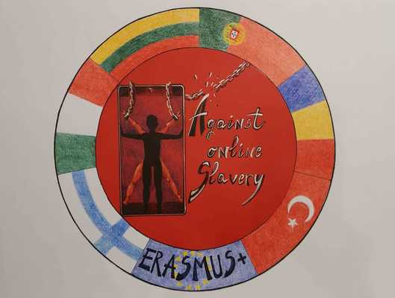
Tuntisuunnitelma | AGAINST ONLINE SLAVERY (2019-1-FI01-KA229-060725)

Maa ja koulu | Romania/Scoala Gimnaziala Nicolae Romanescu
Opettaja(t) | Tutuleasa Eugen
Oppiaine | Tietotekniikka
Aihe
Age group: | 12-15 | Lesson Duration: | 50 minutes

Oppitunnin tavoitteet:
• Opiskeijat oppivat Internetin käyttöön liittyvää sanastoa
• Opiskelijat perehtyvät Internetin turvalliseen käyttöön eri tarkoituksissa keskittyen viestintään

Sisältöjen tiivistelmä:
Kuinka käytän Internetiä
Jaa uudelleen oppitunnilla 1 tehdyt luettelot Internetin käytöstä ja pyydä opisleijoita käymään uudelleen läpi viisi yleisintä Internetin käyttötapaansa ja valmistautumaan selittämään näiden valintojen perustelut. Ryhmittele heidät kolmen hengen ryhmiin ja pyydä heitä käyttämään kuusi minuuttia ajatustensa jakamiseen. Erityistä huomiota pitäisi kiinnittää heidän vastaustensa yhteisiin piirteisiin.
Jos yhteistä aikaa on riittävästi, pyydä opiskelijoita keskustelemaan siitä, kuinka ihmiset käyttävät Internetiä. Ohjaa keskustelun avulla oppilaita luomaan kaavio, joka luokittelee heidän Internetin käyttönsä. (Mahdolliset ohjaavat kysymykset/kaavion sarakkeiden otsikot: Mille sivustoille opiskelijat menevät verkossa ollessaan? Miksi he menevät sinne? Kuinka usein he käyvät tietyillä sivustoilla? Onko tämä sivusto, jossa on sosiaalista vuorovaikutusta?

Näkökulmat Internetin käyttöön

Kirjoita taululle sana perspektiivi ja pyydä oppilaita määrittelemään ja selittämään se. Opettaja auttaa selventämään, että yksittäiset näkökulmat ovat yleensä puolueellisia eivätkä sisällä kaikkea tietoa aiheesta. Tarkastelemalla useita näkökulmia ihmiset voivat saada paremman käsityksen jostakin - sen kaikista eduista ja haitoista.
Jaa Kuusi näkökulmaa -moniste ja selitä, että jokainen väri edustaa yhtä näkökulmaa, jolla on erityinen painotus. Jokainen näkökulma tarkastelee Internetiä tietyllä tavalla, ja kun kaikkia eri näkökulmia tarkastellaan yhdessä, luokalla on parempi käsitys Internetistä. Esittele jokainen näkökulma ja lue niihin liittyvät ohjaavat kysymykset.
Jaa luokka ryhmiin ja anna jokaiselle ryhmälle yksi näkökulma. Opiskelijat hakevat vastauksia kysymyksiinsä keskustelemalla, mutta tietokoneita voi käyttää tiedonhakuun. Opiskelijoita tulisi ohjata käyttämään sopivia verkkosivustoja tämän tutkimuksen suorittamiseen.
Kun ryhmät ovat täyttäneet kuuden näkökulman monisteen toisen puolen, pyydä heitä esittämään kolme tärkeintä ideaansa muulle luokalle ja keskustelun avulla täyttämään taulukko.
Pyydä oppilaita luomaan yksilöllisiä ajatuskarttoja kaavion tietojen avulla osoittamaan heidän ymmärryksensä Internetistä ja sen käytöstä. Piirrä keskuskupla taululle ja kirjoita siihen "Internet". Jokaisen kuplan sisältö käydään läpi yhdessä.
• Ensimmäisen kuplaan merkitään VIESTINTÄ, ja sen kaksi alakohtaa ovat MIKSI ihmiset kommunikoivat (syyt, tarkoitukset) ja MITEN ihmiset kommunikoivat (alustat, menetelmät).
• Muita tärkeitä otsikoita ovat: PELAAMINEN, OSTOKSET, KATSELU, JAKAMINEN, TURVALLISUUS, YLEISÖ, TUOTTAJAT, LAITTEET. Palaa Six Perspectives -ryhmien esittämiin ideoihin täydentääksesi kunkin kuplan tekstitykset kiinnittäen erityistä huomiota Mustan ryhmän (huolet turvallisuudesta) ja Vihreän ryhmän (Internetin tulevan käytön mahdollisuudet) esittämiin ideoihin. ).

Anna opiskelijoille aikaa täydentää ajatuskartat, jotka arvioidaan formatiivisesti.

Materiaalit:
• Varmista, että oppilailla on luettelo, josta käy ilmi, kuinka he käyttävät Internetiä (tunnilta 1).
• Varaa muistiinpanovälineitä.
• Kopioi Six Perspectives -moniste
• Varaa käyttöön tietokoneet, joissa on Internet-yhteys.

Lähteet:
Viestintä

Oppimistulosten arviointi:
Opiskelija tunnistaa ja luokittelee oman vuorovaikutuksensa Internetissä ja osallistuu yhteiseen kriittiseen ajatteluun, joka saa heidät tarkastelemaan Internetiä useista eri näkökulmista.

